Psympathic: Jurnal Ilmiah Psikologi
ISSN Online 2502-2903
ISSN Cetak 2356-3591

SURAT PERNYATAAN

 | NAMA | NIDN | INSTITUSI
Penulis 1* | Agus Mulyana | 0002088106 | Fakultas Psikologi, UIN Sunan Gunung Djati Bandung
Penulis 2* | Anwar Supenawinata | 2031036601 | Fakultas Psikologi, UIN Sunan Gunung Djati Bandung
Penulis 3* | Muhamad Fasha Kurnia | - | Fakultas Psikologi, UIN Sunan Gunung Djati Bandung
Judul Artikel | Konformitas dan Fanatisme: Pengaruhnya Terhadap Perundungan

Dengan ini menyatakan bahwa :
- Artikel dengan judul tersebut di atas belum pernah diterbitkan ataupun sedang dalam proses review di jurnal lainnya serta bebas plagiarism.
- Seluruh referensi yang digunakan telah tercantum di dalam daftar pustaka.
- Bersedia mengikuti proses review di Jurnal Psympathic sampai dengan selesai.
Demikianlah surat pernyataan ini kami buat dengan sebenar-benarnya.

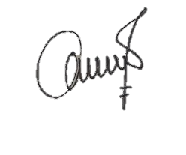
Bandung , 25 September 2023
Yang membuat pernyataan*
Penulis 1  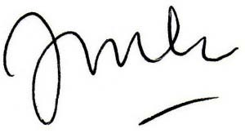 | Penulis 2  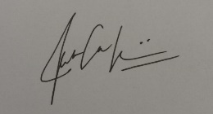 | Penulis 3
Agus Mulyana | Anwar Supenawinata | Muhamad Fasha Kurnia

*Disesuaikan dengan jumlah Penulis
__________________________________________________________________________________________
Catatan:
Setelah surat pernyataan ini ditandatangani, hasil scan dapat di-upload pada bagian suplementary file saat melakukan submit artikel

